**1.** O gráfico representa o espaço (**S**) em função do tempo (**t**) do movimento de um carro de massa 1.600 kg que se desloca sobre trajetória retilínea. Considere **g** = 10 m/s2.

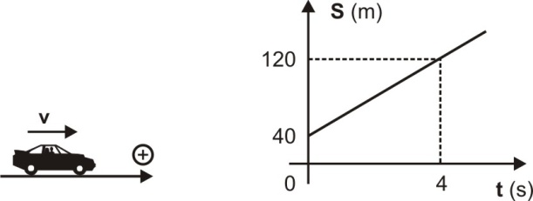

Pedem-se:

a) espaço inicial e a velocidade escalar do móvel;

b) função horária do espaço;

c) o espaço percorrido entre 2 s e 4 s

d) o módulo da resultante das forças que agem sobre o veículo;

e) as intensidades do peso e da normal;

f) a intensidade das forças resistivas (atritos e resistência do ar), sabendo que a força motriz é de 1.200 N.

**2.** O gráfico representa o espaço (**S**) em função do tempo (**t**) do movimento de um carro de massa 1.200 kg que se desloca sobre trajetória retilínea. Considere **g** = 10 m/s2.

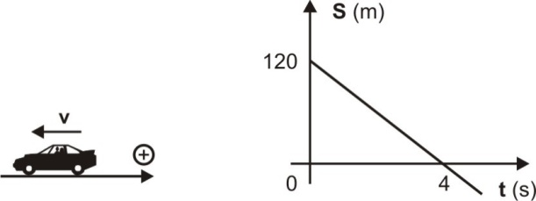

Pedem-se:

a) espaço inicial e a velocidade escalar do móvel;

b) função horária do espaço;

c) o espaço percorrido entre 2 s e 4 s.

d) o módulo da resultante das forças que agem sobre o veículo;

e) as intensidades do peso e da normal;

f) a intensidade das forças resistivas (atritos e resistência do ar), sabendo que a força motriz é de 800 N.

**3.** Sobre uma mesa horizontal perfeitamente lisa, apoia-se um bloco de massa 5 kg. Num dado instante, começam a atuar sobre ele duas forças constantes, paralelas à mesa, de intensidades **F1** = 20 N e **F2** = 15 N. As figuras mostram uma vista de cima em três situações distintas (I), (II) e (III).

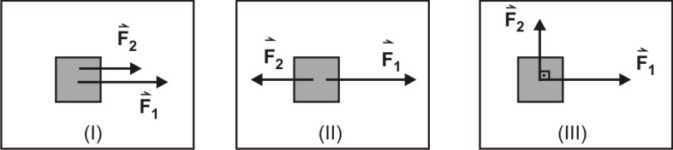

Para cada uma dessas situações, calcule:

a) a intensidade da resultante dessas duas forças.

b) o módulo da aceleração adquirida pelo bloco?

**4.** Na tabela abaixo são fornecidos os valores da velocidade escalar, em função do tempo, para um movimento uniformemente variado (MUV).

|  |  |  |  |  |  |  |
| --- | --- | --- | --- | --- | --- | --- |
| **t (s)** | 0 | 1 | 2 | 3 | 4 | 5 |
| **v (m/s)** | 3 | 5 | 7 | 9 | 11 | 13 |

a) Calcule a aceleração escalar e dê as funções horárias da velocidade e do espaço (suponha S0 = 0).

b) Trace o gráfico da velocidade em função do tempo para o intervalo mostrado.

c) Calcule o espaço percorrido nesse intervalo.

**5.** Um automóvel desenvolve velocidade de 90 km/h, quando seu condutor percebe um obstáculo, 125 m à sua frente. Para evitar a colisão, ele aplica os freios, imprimindo ao veículo desaceleração constante, parando rente ao obstáculo.

Calcule:

a) o módulo dessa desaceleração;

b) o tempo de frenagem.

**6.** Um motorista dirigia seu automóvel à velocidade **v0 =** 108 km/h, quando percebeu um sinal de trânsito fechado. Imediatamente, ele aplicou os freios, impondo ao veículo desaceleração constante de módulo 3 m/s2, parando-o exatamente sobre a faixa do sinal. A figura ilustra a situação descrita.

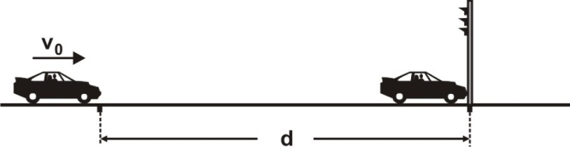

a) A que distância (**d**) do sinal estava o veículo no início da frenagem?

b) Se a massa do veículo com seu ocupante é 1.500 kg, calcule a intensidade da força resultante na frenagem.

c) Qual o tempo gasto desde o início da frenagem até o sinal?

**7.** O gráfico a seguir mostra a velocidade de um objeto, em função do tempo. Sabe-se que no instante **t** = 0, ele estava passando pela origem dos espaços (**S0** = 0).

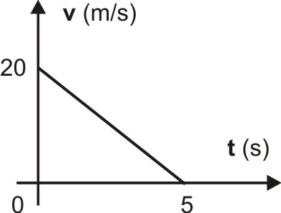

Para o intervalo de tempo mostrado:

a) calcule o módulo da aceleração do objeto;

b) dê a função horária da velocidade **[v(t)]**;

c) dê a função horária do espaço **[S(t)]**.

**8.** Dirigindo a 72 km/h, um motorista alcança um veículo mais lento. Acelera, então, atingindo 108 km/h, ao final da ultrapassagem, em 5 s.

a) Calcule o módulo da aceleração do veículo, suposta constante.

b) Qual a distância percorrida nessa ultrapassagem?

**9.** Partindo do repouso em **t = 0** um móvel de massa 1.200 kg, percorre 200 m nos primeiros 10 s de movimento, com aceleração escalar constante.

a) Calcule o módulo da aceleração do veículo;

b) Calcule a velocidade em t= 10 s.

c) Trace o gráfico da velocidade em função do tempo.

**10.** Um bloco de massa 4 kg, inicialmente em repouso sobre uma superfície horizontal lisa, é acelerado por uma força constante, paralela à superfície e de intensidade **F** = 12 N, ao longo de um deslocamento de 6 m.

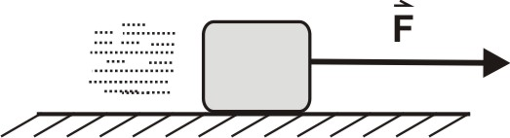

Calcule para esse deslocamento:

a) o trabalho realizado pela força ;

b) a velocidade final do bloco.

**11.** O bloco de massa 4 kg é arrastado pela força de intensidade variável, paralela à superfície horizontal, a partir do repouso. A intensidade da força de atrito é constante, **F**at = 8 N.

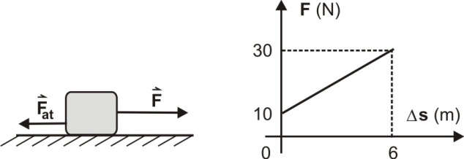

Calcule para o deslocamento mostrado:

a) os trabalhos das forças acima mencionadas e da força resultante;

b) a velocidade final do bloco.

**12.** No gráfico ao lado, temos a variação da intensidade da força resultante sobre um móvel de massa 2 kg, no mesmo sentido do deslocamento retilíneo.

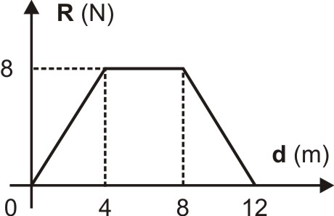

a) Calcule o trabalho da força resultante a 0 a 12 m.

b) Se a velocidade inicial é de 6 m/s, qual a velocidade em **d** = 12 m?

**13.** Na montanha russa esquematizada, o carrinho e seus ocupantes partem do repouso em *A*, passando pelos pontos *B* e *C* mostrados. Considere desprezíveis os atritos nos rolamentos das rodas do carrinho e a resistência do ar.



Determine a velocidade do carrinho ao passar:

a) pelo ponto *B*; b) pelo ponto *C.*

**14.** A figura mostra um carrinho que parte do repouso do ponto *A*, em montanha russa. Despreze atritos.



Com que velocidade o carrinho atinge o ponto *B* ?

**15.** Do ponto *A*, situado à altura **h** = 3,2 m, abandona-se o bloco de massa 0,5 kg que desce a rampa indo, em *B*, chocar-se contra a mola ideal de constante elástica **K** = 800 N/m.



Desprezando a ação de forças dissipativas, calcule:

a) a velocidade do bloco ao atingir a mola;

b) a máxima compressão sofrida pela mola.

**16.** Um bloco de massa **m =** 0,5 kg é pressionado contra uma mola de constante elástica **K** = 450 N/m, inicialmente relaxada, deformando-a de **x** = 20 cm, de *O* até *A*.



Num determinado instante, o bloco é abandonado, passando a deslizar livre de atrito e resistência do ar.

a) Qual o módulo da velocidade do bloco ao passar pelo ponto *O* ?

b) Calcule a máxima altura **h**atingida pelo bloco no ponto *C*.

**17.** De acordo com o *manual do proprietário*, um carro de massa 1.000 kg acelera de 0 a 108 km/h em 10 segundos.

a) Qual a energia cinética adquirida pelo veículo nesse intervalo de tempo ?

b) Qual a potência média útil fornecida pelo motor para produzir essa aceleração? Dê a resposta em kW.

c) Supondo para esse processo um rendimento de 18%, qual a potência total consumida pelo motor ?

**18.** Um guindaste eleva um bloco metálico de massa 300 kg do solo até uma altura de 5 m, colocando-o sobre uma plataforma. Nessa operação, ele gasta 6 s e consome energia de 24 kJ. Não suportando essa carga, a plataforma logo se rompe e o bloco retorna ao solo em queda livre. Determine:

a) as potências médias útil e total envolvidas nessa operação;

b) o rendimento do guindaste;

c) a velocidade do bloco ao tocar novamente o solo.

**III. Respostas**

**01]** a) 40 m; b) S = 40 + 20 t; c) 40 m; d) zero; e) N = P = 16.000 N; 1.200 N.

**02]** a) 120 m; b) S = 120 – 30 t; c) -60 m; d) zero; e) N = P = 12.000 N; 800 N.

**03]** a) 35 N, 5 N e 25 N; b) 7 m/s2; 1 m/s2 e 5 m/s2.

**04]** a) 2 m/s2; v = 3 + 2 t; S = 3 t + 2 t2; b) abaixo.

**05]** a) 2,5 m/s2 ; b) 10 s.

**06]** a) 150 m; b) 4.500 N; c) 10 s.

**07]** a) 4 m/s2; b) v = 20 – 4 t; c) S = 20 t – 2 t2.

**08]** a) 2 m/s2; b) 125 m. **09]** a) 2 m/s2; b) 40 m/s; c) abaixo.

**12]** a) 72 J; b) 6 m/s. **13]** a) 120 J, 48 J e 72 J; b) 6 m/s.

**14]** a) 64 J; b) 10 m/s. **15]** a) 10 m/s; b) 6 m/s.

**15]** 12 m/s. **16]** a) 8 m/s; b) 0,2 m.

**17]** a) 6 m/s; b) 1,8 m. **18]** a) 4,5×105 J; b) 45 kW; c) 250 kW.

**19]** a) 2.500 W e 4.000 W; b) 62,5%; c) 10 m/s.

**04]** b) **09]** c)

